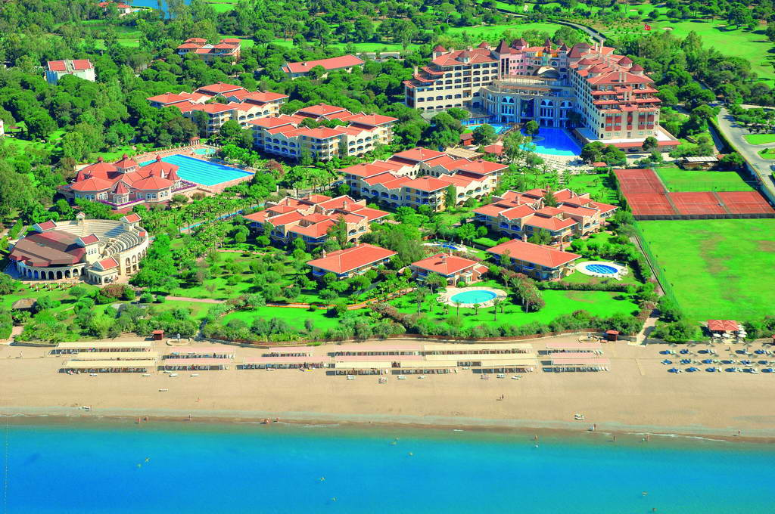

Это не сказка-это реальность!

Турнир по футболу и семейный отдых в Турции с 03 по 10 октября 2010г.

в г.Белек, отель- SIRENE BELEK GOLF WELLNESS 5+

Приглашаем всех желающих совместить теплое море, приятный отдых и увлекательный турнир по футболу с участием известных футболистов из команд: Спартак, Динамо, Зенит, ЦСКА, Торпедо и других представителей ведущих команд России и ближнего зарубежья. В программе фестиваля: соревнования по пляжному волейболу, конкурс команд-знатоков «Что? Где? Когда?», соревнования по большому теннису. Организация ночных дискотек для участников турнира, которые устраивает DJ одного из известных московских ночных клубов.
Турнир по футболу проводится на травяных полях установленных размеров (55м Х 35м). Продолжительность игры составляет два тайма по 20 минут. В протокол игры записываются до 15 футболистов, одновременно на поле находятся не более 8 игроков, один из которых – вратарь, количество замен не ограничено. Для участия в турнире допускаются игроки не моложе 1970 г.р., вратарь может быть моложе этого возраста. Вторая возрастная категория: для участия в турнире допускаются игроки любых возрастов, но одновременно на поле не могут находиться более 2-х игроков моложе 1980 года, вратарь может быть любого возраста. В формате турнира состоится гала - матч сборной звезд футбола и сборной команды руководителей команд – участниц.
Стоимость тура в y.e. на одного человека 8дней/7 ночей –из Москвы Чартер из Новосибирска с 30.09.10 по 10.10.10 (670$)
DBL | 900
SNGL | 1180
TRPL | 870
Ребенок с 2 до 14 лет с двумя взрослыми в номере | 380
DBL | 900
SNGL | 1300
TRPL | 870
Ребенок с 2 до 14 лет с двумя взрослыми | 120

Контактный тел. 8913-918-39-73 эл.адрес: smg_oleg@mail.ru Юдин О.В.

